附件

单一来源采购申请流程及要求

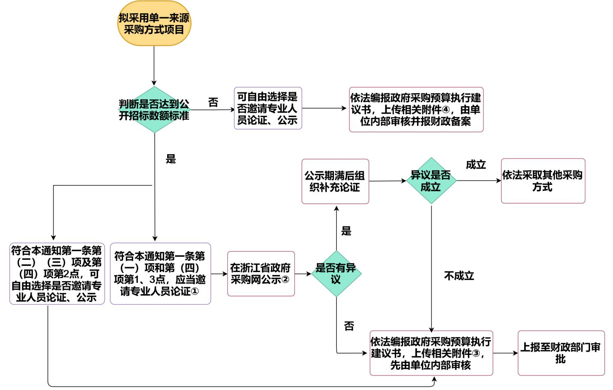

**①**每名专业人员应分别出具论证意见，论证意见应当完整、明确。专业人员应当由三人以上的单数组成，由采购人自行选定。采购人邀请的专业人员不得与论证项目有直接利害关系，不能是本单位或者潜在供应商及其关联单位的工作人员。专业人员应当结合项目实际和个人对项目的了解，认真撰写论证内容、出具论证意见，论证意见必须客观、完整、明确，论证结果必须合理、充分，对于不符合单一来源采购条件的，应当在论证过程中提出异议并记录，意见不明确或含混不清或者依据不充分的，属于无效意见。

**②**公示期不少于 5个工作日，公示内容应当包括：（1）采购人、采购项目名称和内容；（2）拟采购的货物或者服务的说明；（3）采用单一来源采购方式的原因及相关说明；（4）拟定的唯一供应商名称、地址；（5）专业人员对相关供应商因专利、专有技术等原因具有唯一性的具体论证意见，以及专业人员的姓名、工作单位和职称；（6）公示的期限；（7）采购人、采购代理机构、财政部门的联系地址、联系人和联系电话。

**③**达到公开招标数额标准建议书附件：（1）申请单一来源采购方式公函（正式发文字号加盖公章，内容包括采购项目名称及内容、预算金额、拟采用的采购方式、理由和法律依据、主管预算单位审查意见等）；（2）财政部门认为需要提供的其他材料。符合本通知第一条第（一）项、第（四）项第1、3点的应当履行论证公示并提供《单一来源采购公示情况说明》；符合本通知第一条第（二）（三）项、第（四）项第2点的，若有论证公示还需提供《单一来源采购公示情况说明》。

**④**未达到公开招标数额标准建议书附件：（1）申请单一来源采购方式公函（正式发文字号加盖公章，内容包括采购项目名称及内容、预算金额、拟采用的采购方式、理由和法律依据、主管预算单位审查意见等），（2）财政部门认为需要提供的其他材料。若有论证公示还需提供《单一来源采购公示情况说明》。

注：2019—2020年公开招标数额标准货物、服务为200万元；2021—2022年公开招标数额标准货物、服务为400万元。

单一来源采购公示情况说明

|  |  |  |  |  |  |  |  |  |  |  |  |  |  |  |  |
| --- | --- | --- | --- | --- | --- | --- | --- | --- | --- | --- | --- | --- | --- | --- | --- |
| **项目基本情况** | 采购单位 | | |  | | | | | | | | | | | |
| 联系人 | | |  | | | | | 联系电话 | | | |  | | |
| 采购项目名称 | | |  | | | | | 采购预算金额 | | | |  | | |
| 拟采用采购类型 | | |  | | | | | 拟采用采购方式 | | | |  | | |
| 请选择该项目所适用的单一来源采购情形：   * 1.只能从唯一供应商处采购的; * 2.发生了不可预见的紧急情况不能从其他供应商处采购的。 * 3.必须保证原有采购项目一致性或者服务配套的要求，需要继续从原供应商处添购，且添购资金总额不超过原合同采购金额百分之十的。   4.政府购买服务中，公共服务项目具有特殊要求符合   * 4.1在现有的经济和技术条件下，更换承接主体将无法保证与原有项目的一致性或者服务配套要求，且导致服务成本大幅度增加或者原有投资损失； * 4.2省级以上（含省级）购买主体最近1年内通过公开竞争方式产生的同类项目的政府采购结果，本系统下级购买主体确实需要直接采用； * 4.3其他属于《政府采购法实施条例》第二十七条规定的具有特殊要求导致只能从某一特定承接主体处采购的公共服务项目。 | | | | | | | | | | | | | | |
| **单一来源**  **公示情况** | 浙江政府采购网公示编号 | | | | | |  | | | | | | | | |
| 浙江政府采购网公示网址 | | | | | |  | | | | | | | | |
| 公示时间 | | | | | | ____年____月____日至____年____月____日 | | | | | | | | |
| 专业人员论证意见： | | | | | | | | | | | | | | |
| 专业人员信息(根据实际数量增加表格) | | | | | | | | | | | | | | |
| 序号 | 姓名 | | | 职称 | | | | | | 工作单位 | | | | 联系电话 |
| 1 |  | | |  | | | | | |  | | | |  |
| 2 |  | | |  | | | | | |  | | | |  |
| 3 |  | | |  | | | | | |  | | | |  |
| 公示期间是否收到异议：  □ 否**（如未收到异议，请直接填写“采购单位意见”）**  □ 是（**如收到异议，请继续填写以下栏目**） | | | | | | | | | | | | | | |
| 异议意见（不同异议人的意见应当分别阐述，并注明异议人名称）： | | | | | | | | | | | | | | |
| 异议人信息(根据实际数量增加表格) | | | | | | | | | | | | | | |
| 序号 | | 异议人名称 | | | | | 联系人 | | | | 联系电话 | | | |
| 1 | |  | | | | |  | | | |  | | | |
| 2 | |  | | | | |  | | | |  | | | |
| 3 | |  | | | | |  | | | |  | | | |
| **补充论证意见** | 补充论证时间： _____年______月_____日 | | | | | | | | | | | | | | |
| 补充论证意见：（□ 经论证认为异议成立，应当依法采取其他采购方式；□ 经论证认为异议不成立，申请采用单一来源采购方式）： | | | | | | | | | | | | | | |
| 专业人员信息(根据实际数量增加表格) | | | | | | | | | | | | | | |
| 序号 | | 姓名 | | | 职称 | | | | 工作单位 | | | | 联系电话 | |
| 1 | |  | | |  | | | |  | | | |  | |
| 2 | |  | | |  | | | |  | | | |  | |
| 3 | |  | | |  | | | |  | | | |  | |
| **采购单位意见** | 以上情况属实。    经办人： 负责人：  年 月 日  单位盖章 | | | | | | | | | | | | | | |